 | DEPARTEMEN TEKNIK INSTRUMENTASI  FAKULTAS VOKASI – ITS  STANDARD OPERATING PROCEDURE | SOP  DTIns
Nomor SOP
Judul SOP | Perparkiran

 | NAMA | TANDA TANGAN | TANGGAL
PIC | Yogi Andiyatma
Diperiksa oleh
Disetujui oleh

 | Tanggal Berlaku: | 1 Januari 2017
 | Review Date:

Tujuan
Pembuatan SOP Perparkiran ini bertujuan untuk mengontrol semua kegiatan perparkiran apakah telah sesuaidan berfungsi dengan baik dan efektif di lingkungan Departemen Teknik Instrumentasi Fakultas Vokasi ITS.

RUANG LINGKUP
SOP ini digunakan dalam ruang Perparkiran Departemen Teknik Instrumentasi, Fakultas Vokasi ITS.

DEFINISI
- STNK adalah sebagai bukti identitas kendaraan bermotor yang akan meninggalkan lahan parkir.

- proseDur baku

Prosedur dalam perparkiran adalah sebagai berikut:
Juru parkir membuka lahan parkir dan membersihkan tempat parkir serta mengarahkan mahasiswa agar memarkir kendaraan ditempat yang telah disediakan oleh juru parkir, apabila tempat parkir belum rapi, juru parkir merapika dan mengecek kondisi kendaraan yang terparkir. Ketika ada kendaraan yang akan meninggalkan lahan parkir, juru parkir memeriksa STNK sebagai bukti identitas kendaraan yang akan keluar, apabila tidak membawa STNK maka juru parkir berhak menahan kendaraan sampai STNK kendaraan tersebut ditunjukan. Apabila STNK kendaraan tersebut sesuai maka kendaraan terbut dipersilakan meninggalkan tempat parkir. Setelah lahan parkir kosong maka juru parkir menutup pintu lahan parkir agar tidak digunakan oleh orang yang tidak berkepentingan.

DIAGRAM ALIR SOP
Prosedur Perparkiran yang telah dijabarkan diatas, digambarkan dalam diagram alir berikut ini:

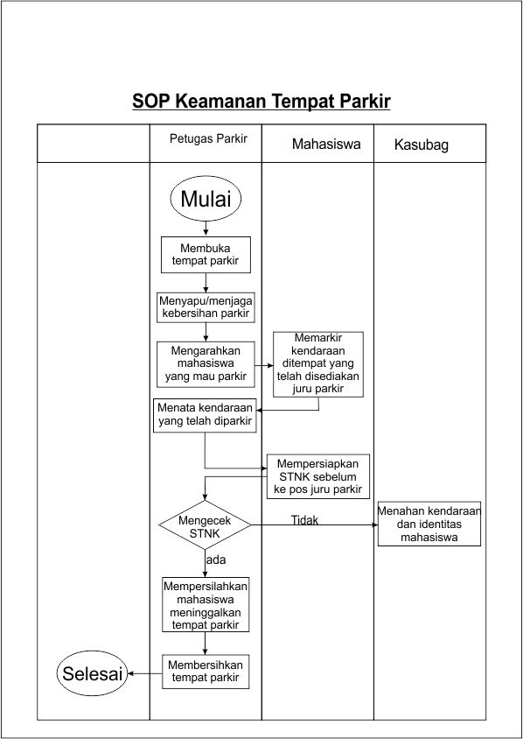

FORM TERKAIT SOP

REFERENSI
- Rincian Tugas Petugas Keamanan (Parkir) yang terdapat dalam Peraturan Rektor Nomor 14 tahun 2014 tentang Rincian Tugas Unit Kerja di Lingkungan ITS

sejarah perubahan
Nomor SOP | Tanggal Berlaku | Perubahan Siginifikan | Nomor SOP Sebelumnya
 | 1 Januari 2017 | SOP Baru | NA

